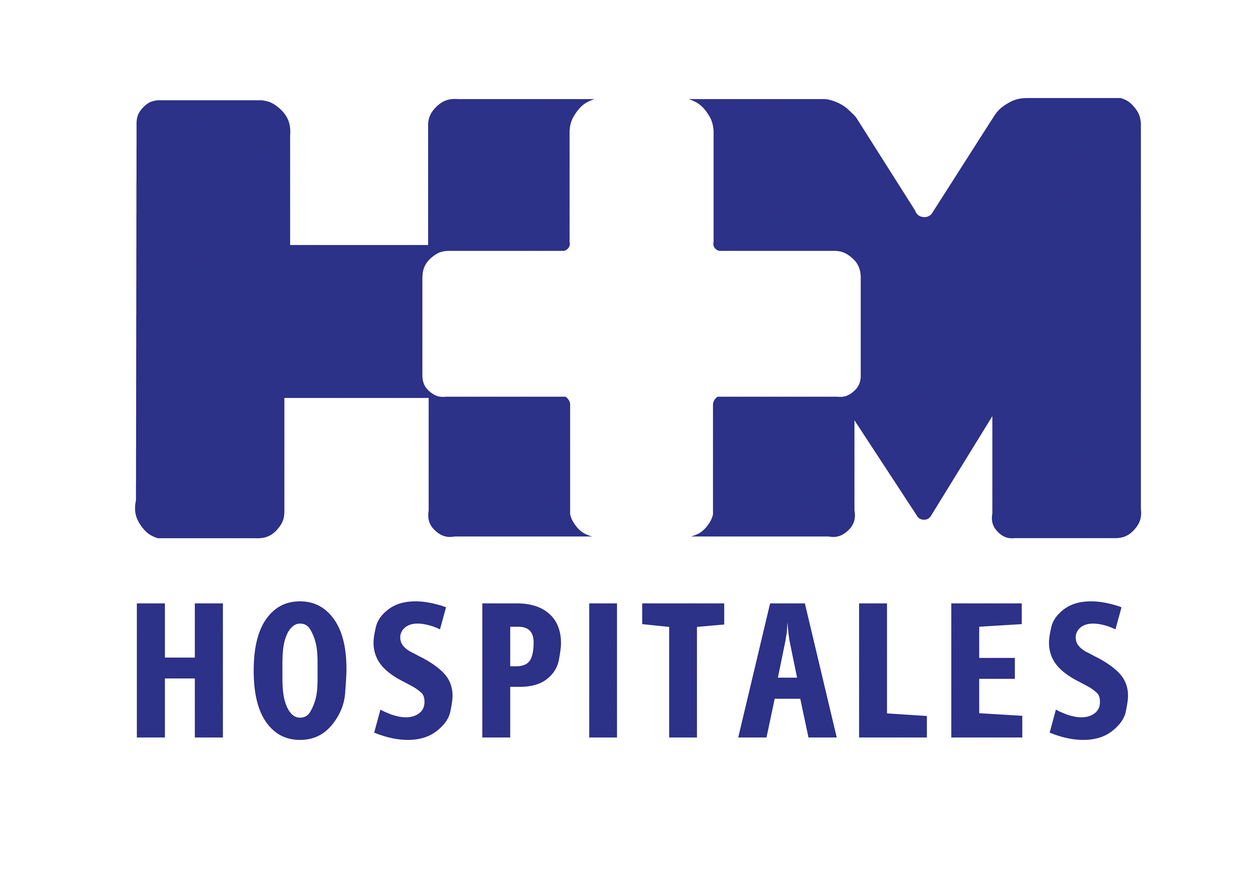

Durante una jornada en la que participó el director de Farmacia de HM Hospitales se expusieron las pautas necesarias para evitar los efectos negativos que podría ocasionar en el paciente la mezcla entre algunos fármacos y nutrientes

LOS EXPERTOS ANALIZAN LAS INTERACCIONES QUE PUEDEN SURGIR ENTRE DETERMINADOS ALIMENTOS Y DISTINTOS GRUPOS DE MEDICAMENTOS

- El concepto de la interacción dieta y xenobiótico amplía de forma más general el concepto tradicional de interacción dieta-medicamento al del de los compuestos bioactivos, aditivos, contaminantes o alérgenos

- Las interacciones se pueden clasificar según el mecanismo que explica la interacción, que puede ser farmacocinético y farmacodinámico

- La biodiversidad de las bacterias que forman la microbiota intestinal puede alcanzar su mínimo tan solo once días después de estar tomando antibióticos

- Las alteraciones de la flora intestinal se han asociado a diversos desórdenes intestinales, como la enfermedad de Crohn o el síndrome de colon irritable

- HM Hospitales está desarrollando un programa de prescripción electrónica asistida en el que hay una sección que contempla las interacciones medicamento-medicamento, generando alertas e informando sobre las condiciones de administración de fármacos (antes, durante o después de las comidas) para evitar una posible interacción o beneficiarse de ella, según el proceso de absorción del medicamento

Madrid, 24 de enero de 2013. El pasado mes de diciembre el director de Farmacia de HM Hospitales, José Manuel Ortega, participó como ponente en la Jornada “Interacciones Dieta y Xenobióticos en el siglo XXI”, organizada por la Universidad CEU San Pablo y el Instituto Tomás Pascual. Un encuentro celebrado con el objetivo de reconocer las principales interacciones que producen entre los distintos grupos de medicamentos y los alimentos, resolver los casos de mutua influencia dieta-xenobióticos que se presentan con más frecuencia en el ejercicio diario de la profesión sanitaria y aportar elementos de criterio para la toma de decisiones respecto a las medidas a seguir.

“Se puede definir una interacción entre alimentos y medicamentos como la que resulta en la aparición de un efecto farmacológico, tóxico o terapéutico, de intensidad mayor o menor de la esperada, que se presenta como consecuencia de la acción o presencia de una alimento sobre un fármaco o viceversa”, declara Ortega. En este sentido, añade, “el concepto de la interacción dieta y xenobiótico amplía de forma más general el concepto tradicional de interacción dieta-medicamento al del de los compuestos bioactivos, aditivos, contaminantes, alérgenos, etc”.

Las interacciones se pueden clasificar según el mecanismo que explica la interacción, que puede ser farmacocinético y farmacodinámico. El responsable de Farmacia de HM Hospitales detalla las que son más importantes clínicamente: “Es conocida tradicionalmente la interacción del anticoagulante Sintrom® con alimentos que contienen gran cantidad de vitamina K, como las coles de Bruselas, la coliflor, y el repollo, ya que pueden disminuir los efectos de este medicamento. Asimismo, el pomelo es un inhibidor enzimático de muchos medicamentos, con lo cual muchos de ellos aumentan los niveles plasmáticos y su toxicidad”.

El tratamiento con antibióticos puede alterar la flora intestinal
Por otro lado, un estudio llevado a cabo por la Universidad CEU San Pablo y el Centro Superior de Investigaciones Científicas (CSIC), revela que los antibióticos producen cambios en los patrones microbianos y metabólicos del intestino. Por primera vez se han analizado las bacterias, genes, enzimas y moléculas que forman la microbiota intestinal de pacientes tratados con antibióticos y han publicado sus resultados en la revista Gut.

El intestino está poblado por un trillón de bacterias que se conocen en su conjunto como microbiota o flora intestinal, y que han coevolucionado en simbiosis con el ser humano. Pero, según este estudio, el tratamiento con antibióticos puede alterar esta simbiosis desde etapas tempranas de la terapia. De hecho, la biodiversidad de las bacterias que forman la microbiota intestinal puede alcanzar su mínimo tan solo once días después de estar tomando antibióticos.

Aunque al terminar el tratamiento el paciente presenta una población bacteriana similar a la que tenía al principio, éstas presentan una menor capacidad de producción de proteínas, así como deficiencias clave durante y cuando finaliza la terapia.

“La importancia de la flora intestinal estriba en que tanto sus genes como su actividades biológicas pueden contribuir a la salud o al desarrollo de enfermedades. Es necesaria porque actúa como defensa del organismo humano y, además, favorece los procesos de digestión y metabólicos, por lo que también tiene una influencia decisiva en la nutrición”, señala Ortega. Y añade que “las alteraciones de la flora intestinal se han asociado a diversos desórdenes intestinales, como la enfermedad de Crohn o el síndrome de colon irritable”.

En relación al tratamiento, el responsable de Farmacia de HM Hospitales propone “reponer la flora con Lactobacillus acidophillus, que supuestamente reemplazan la flora patógena por flora normal. En cuanto a su eficacia clínica, hay controversia, dada la muy probable inactivación de la carga bacteriana administrada por la acidez gástrica”.

De cara al futuro de esta área, HM Hospitales está desarrollando un programa de prescripción electrónica asistida “en el que hay una sección que contempla las interacciones medicamento-medicamento, generando alertas e informando sobre las condiciones de administración de fármacos (antes, durante o después de las comidas) para evitar una posible interacción o beneficiarse de ella, según el proceso de absorción del medicamento”, concluye Ortega.

HM Hospitales
HM Hospitales está formado por diversas empresas que gestionan diferentes hospitales médico-quirúrgicos privados, entre los que se incluyen HM Universitario Madrid, HM Universitario Montepríncipe, HM Universitario Torrelodones, HM Universitario Sanchinarro, HM Nuevo Belén y el Centro Integral Oncológico Clara Campal (CIOCC); todos ellos de gran cualificación técnica y humana.

Basado en un Decálogo y en el juramento Hipocrático dirigido por médicos y con el objetivo de ofrecer una medicina de calidad, los diferentes centros de HM Hospitales se han dotado con una tecnología de vanguardia y con el personal mejor cualificado y más humano.

Todos los centros de HM Hospitales funcionan de forma integrada. Para ello, existe una estructura corporativa con servicios centralizados, así como diferentes herramientas informáticas de gestión integral. Esto permite una actuación complementaria y sinérgica de estructuras, servicios y equipamientos, con el máximo aprovechamiento de los recursos tecnológicos y humanos.

Más información: www.hmhospitales.com

Para más información:

DPTO. DE COMUNICACIÓN DE HM HOSPITALES
Eva Sacristán
Tel.: 91 216 00 50 / Móvil: 608 273 978
E-mail: evasacristan@hospitaldemadrid.com

María Romero
Tel.: 91 216 00 50 / Móvil: 667 18 46 00
E-mail: mariaromero@hospitaldemadrid.com

